

Pressemitteilung
Januar 2025

Schrittweiser Wechsel an der Spitze der Novoferm Gruppe
Rainer Schackmann übergibt Vorsitz der Geschäftsführung an Christian Hasenest

Nach fast 20 Jahren erfolgreicher Führung wird sich Rainer Schackmann, CEO der Novoferm Gruppe, Mitte 2025 aus seiner Position zurückziehen. Seit dem 1. Januar 2025 übergibt er die Leitung schrittweise an seinen Nachfolger Christian Hasenest.

Mit diesem von langer Hand gut vorbereiteten Wechsel setzt Rainer Schackmann einen wichtigen Schritt für die zukunftsweisende Weiterentwicklung des Unternehmens. „Ein guter CEO erkennt den richtigen Moment, die Verantwortung in jüngere Hände zu legen und den Übergang aktiv zu gestalten. Für mich ist dieser Zeitpunkt nun gekommen“, erklärt Schackmann.

Erfolgsbilanz von Rainer Schackmann
Unter seiner Führung entwickelte sich Novoferm zu einem der führenden Anbieter für Tür- und Torlösungen sowie Verladesysteme in Europa mit über 3.500 Mitarbeitenden. Das Unternehmen konnte während seiner Ära in allen Segmenten starke Zuwächse verzeichnen und hat seine Position im internationalen Umfeld konsequent ausgebaut. In diese Zeit fällt auch der Wandel des Unternehmens hin zu mehr Digitalisierung, was Schackmann mit einer progressiven Digitalisierungsstrategie vorantrieb, um beispielsweise Kunden entlang der gesamten Prozesskette optimal zu unterstützen. Weiterhin hat Schackmann mit strategischen Übernahmen – wie der des niederländischen Industrietor-Herstellers Alpha Deuren oder des schwedischen Stahltüren-Produzenten Robust AB – namhafte Unternehmen in die Novoferm Gruppe integriert und die internationale Position Novoferms nachhaltig gestärkt.
Strategischer Führungswechsel als Weichenstellung für die Zukunft
Für Schackmann ist der Rückzug aus der operativen Verantwortung eine wohlüberlegte Entscheidung – sowohl persönlich als auch strategisch. „Ich freue mich darauf, künftig mehr Zeit meinem Privatleben widmen zu können. Gleichzeitig bin ich überzeugt, dass wir mit Christian Hasenest einen branchenerfahrenen, kompetenten Nachfolger gewonnen haben, der unserem Unternehmen wertvolle Impulse geben wird. Er wird das Wachstum und die Wettbewerbsfähigkeit der Novoferm Gruppe in einem sich ständig verändernden Markt erfolgreich vorantreiben“, betont der 59-Jährige. „Ich bin mir sicher, dass die Mitarbeitenden, die mir in all den Jahren mit großer Leidenschaft, Treue und Wertschätzung zur Seite gestanden haben, diese vertrauensvolle Verbundenheit und Unterstützung auch meinem Nachfolger entgegenbringen.“

Neuer CEO Christian Hasenest
Der 47-jährige Betriebswirt Hasenest gilt als ausgewiesener Branchenexperte. Er bringt umfangreiche Erfahrungen aus erfolgreichen Führungspositionen in der Bauzuliefererindustrie mit. Zuletzt verantwortete er als Geschäftsführer der Fischer Gruppe, die für ihre Befestigungssysteme bekannt ist, den weltweiten Vertrieb sowie die Produktionsstandorte in Italien, China und Südamerika.

Bis Mitte 2025 wird Rainer Schackmann eng mit seinem Nachfolger und dem Führungsteam zusammenarbeiten, um eine reibungslose Übergabe sicherzustellen. Diese weitsichtige Nachfolgeregelung garantiert Kontinuität und stellt die langfristige Erreichung der strategischen Unternehmensziele sicher.

Zeichen (inklusive Leerzeichen): 3.070

Über Novoferm
Novoferm ist einer der größten europäischen Systemanbieter von Tür- und Torlösungen sowie Verladesystemen für den privaten, gewerblichen und industriellen Einsatz. Das Unternehmen wurde 1955 als Isselwerk Werth GmbH am Niederrhein gegründet und gehört seit 2003 zur japanischen Sanwa Group (im Besitz der Sanwa Holdings Corporation). Die Novoferm Gruppe produziert an verschiedenen Standorten in Europa und vertreibt Produkte über zahlreiche Landesgesellschaften und Vertriebspartner in viele Länder der Welt. Novoferm beschäftigt über 3.500 Mitarbeitende und ist nach DIN EN ISO 9001 zertifiziert.

Bildmaterial:

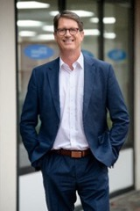
Viel bewegt und geleistet: Nach fast zwei Jahrzehnten übergibt Rainer Schackmann die Führung an seinen Nachfolger Christian Hasenest. Unter seiner Ära wuchs Novoferm signifikant. (Foto: Novoferm)

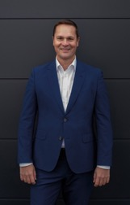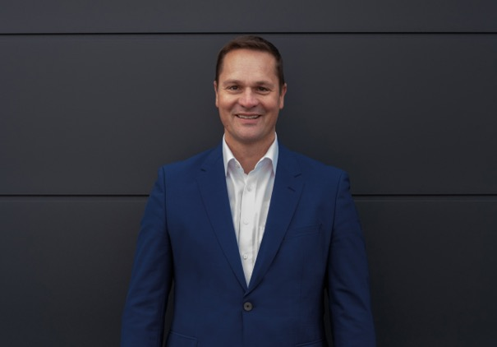
Nachfolge geregelt: Christian Hasenest wird Schritt für Schritt die Position des CEO übernehmen. (Fotos: Novoferm)

Der Text sowie hochauflösendes Bildmaterial und weitere Informationen stehen Ihnen unter www.novoferm.de/presse und https://presseportal.brandrevier.com/kunden/novoferm/
zur Verfügung.

Herausgeber Redaktionskontakt
Novoferm Vertriebs GmbH Brandrevier GmbH
Pressekontakt: Heike Verbeek Isabelle Sprang
Schüttensteiner Straße 26 Kettwiger Straße 2-10
46419 Isselburg (Werth) 45127 Essen
Tel.: +49 28 50 9 10-4 35 Tel.: +49 201 87 42 93-18
E-Mail: heike.verbeek@novoferm.de E-Mail: sprang@brandrevier.com
www.novoferm.de

